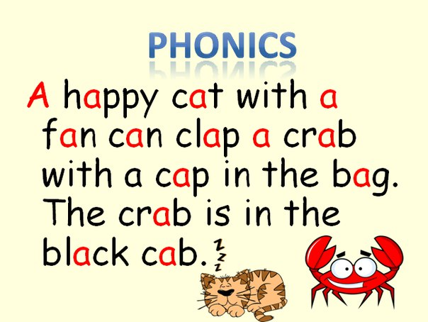

I am nine.
You are funny.
We are friends.
He is a boy.
She is Lin.
They are friends.
It is a cat.

Personal Pronouns
Личные местоимения
(отвечают на вопрос Кто? Что?)
Personal Pronouns стоят на первом месте в предложении.
I | я
YOU | ты
YOU | вы
WE | мы
THEY | они
HE | он
SHE | она
IT | он, она, оно (если мы говорим о животном или неодушевлённом предмете)

